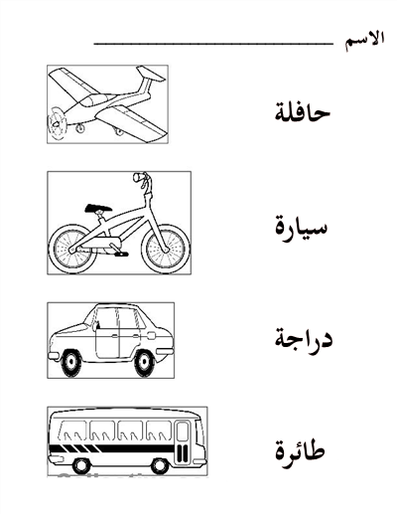**أوصل كل اسم بالصورة التي تتناسب معها**